Στον τρόπο υλοποίησης του follow και του post επέλεξα να το κάνω με την χρήση normalized table γιατί θεωρώ ότι είναι καλύτερος τρόπος γιατί μας προσφέρει γρηγορότερα αποτελέσματα στα queries και έναν πιο solid τρόπο αποθήκευσης δεδομένων.

Ενώ για το Interest επέλεξα να κάνω χρήση του denormalized table για τον λόγο που ότι ένας χρήστης μπορεί να έχει πολλά εκθέματα στα ενδιαφέροντα του και είναι ένας πιο καλός τρόπος στο διάβασμα των δεδομένων στην βάση.

Ο τρόπος σχεδίασης του property graph έγινε ως εξής:  
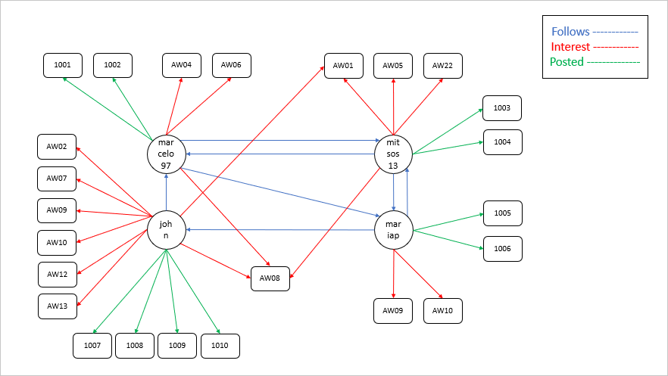

Όλοι οι κόμβοι είναι συνδεδεμένοι μεταξύ τους με κατευθυνόμενες ακμές για τον λόγο ότι κάθε σχέση είναι μίας πλευράς – κατεύθυνσης, δηλαδή ένας συλλέκτης κάνει follow ένας άλλον χωρίς απαραίτητα ο δεύτερος συλλέκτης να κάνει follow τον πρώτο.